3*3魔術方塊【第三層】破解秘笈
謝廷理彙整
六步法（ABC- BCA+）
R` U` F` U F R 三個逆時針 三個順時針（口訣: 逆逆逆 順順順 右上前 上前右）
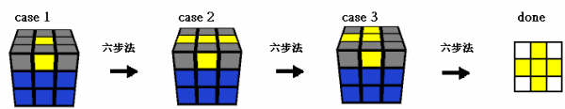
在這裡都注意十字的部份就好 不要被四個角影響
完成頂面
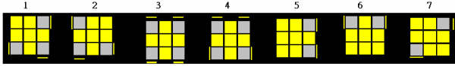
右邊的CASE <圖2>（上--下-上-下）  田在右上 一槓在左下 公式: R U`2 R` U` R U` R` | 圖3作公式變圖2  圖4作公式 變圖2 | 圖5作公式 變圖1  圖6作公式 變圖1  圖7作公式 變圖1
左邊的CASE <圖1>（上++下+上+下）  田在左上 一槓在右下 公式: L` U2 L U L` U L | 圖1作公式 (左邊的CASE)就完成頂面  圖2作公式(右邊的CASE)就完成頂面
換三角（面向自己，右上右下下左下右上上右右）
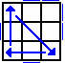  左邊：  L` B L` F2 L B` L` F2 L2 | 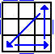  右邊：  R B` R F2 R` B R F2 R2
穿山洞（換三邊）
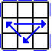  起點在左邊：  F2 U R` L F2 R L` U F2 | 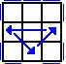  起點在右邊：  F2 U` R` L F2 R L` U` F2

